Тема: Конституційні права, свободи та обов’язки людини і громадянина.
Мета:
– пояснити поняття «права » та «обов’язки»;
– визначити основні права та свободи людини та громадянина;
– розкрити конституційні обов’язки громадян України, навчитися на практиці застосовувати отримані знання;
– розвивати вміння працювати з юридичним документом, з відеоматеріалом, аналізувати правові ситуації, володіти понятійним апаратом теми, використовувати міжпредметні зв’язки;
– розвивати усне мовлення та творче мислення, удосконалювати навички роботи у парі;
– виховувати пріоритет загальнолюдських цінностей, законнослухняного та юридично грамотного громадянина своєї держави, почуття взаємодопомоги.
Обладнання: підручник, Конституція України, електронна презентація.
Тип уроку: урок – практикум
Очікувальні результати: – називати основні права і свободи людини та громадянина;
- коментувати статті Конституції України;
- пояснювати зміст конституційних прав та свобод людини і громадянина;
- аналізувати правові ситуації щодо дотримання чи порушення основних прав та свобод людини і громадянина;
- оцінювати важливість конституційних прав і свобод та обов’язків для громадян і держави.

Епіграф до уроку: «Усі люди є вільні й рівні
у своїй гідності та правах».
Хід уроку
І. Організаційний момент.
ІІ. Актуалізація опорних знань.
ІІІ. Мотивація.
ІV. Вивчення нового матеріалу.
1. Права та свободи людини й громадянина.
2. Конституційні обов’язки громадян України.
V. Обговорення та підведення підсумків роботи.
VІ. Рефлексія
VІІ. Домашнє завдання
І. Організаційний момент
ІІ. Актуалізація опорних знань
1. Юридична розминка.
Поясніть поняття «право», «закон», «Конституція», «громадянство».
Пригадайте, з скількох частин складається Конституція України.
Бліц – турнір:
- Який документ підтверджує громадянство України?
- Що означає поняття «підданий»?
- Що означає поняття «біпатрид»?
- Що означає поняття «апатрид»?
- Чи існує в Україні подвійне громадянство?
- Які підстави набуття громадянства в Україні? (Приклади)
- Які підстави припинення громадянства в Україні? (Приклади)
ІІІ. На сьогоднішньому уроці ми з вами вивчаємо конституційні права та обов’язки людини й громадянина України.
Робота з текстом Конституції України.
– Знайдіть у тексті розділу ІІ Конституції ті статті, які починаються зі словосполучень «кожна людина має право», «кожному гарантується», «усі мають право», а також «громадяни мають право», «громадянам гарантується». Чи відрізняються ці словосполучення? Чому?
– Як називається ІІ розділ Конституції України?
Перегляньте уважно відеоряд:
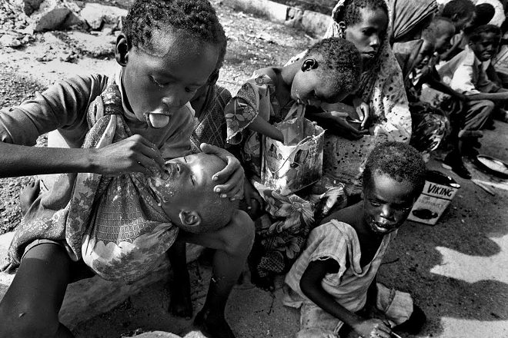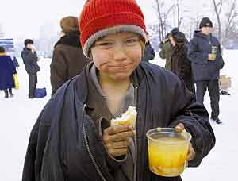
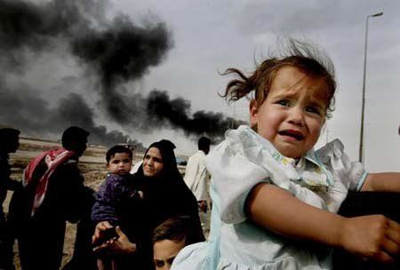


Що ви побачили на екрані? Дайте коротку характеристику.
Чому так важливо знати права людини?
Проблемне питання: Чи можлива повна реалізація прав і свобод людиною і громадянином без виконання обов’язків?
ІV. Вивчення нового матеріалу.
1. Права та свободи людини й громадянина
– Дайте характеристику поняттям «права» та «свободи».
На цьому уроці нам необхідно з’ясувати – чим права людини відрізняються від прав громадянина?
Робота в групах з текстом підручника та Конституцією:
– ознайомитись з текстом ІІ розділу Конституції України;
– розподілити зафіксовані в розділі права згідно з класифікацією (за змістом і сферою реалізації);
– заповнити таблицю.
Права і свободи людини | Статті Конституції України
Громадянські (особисті)
Політичні
Економічні
Соціальні
Культурні
По закінченню роботи дати відповідь:
– чому права і свободи людини закріплені в Основному законі держави називаються основними?
Отже, перелік конституційних (основних) прав і свобод не є вичерпним, інші права, що реалізуються в житті, містяться у відповідних законах.
Працюючи в парах, обговорити ситуацію С. 56 підручника.
Учитель: Теорія права і правова практика розрізняють поняття «права людини» і «права громадянина»
– Поясніть різницю між поняттями «людина» і «громадянин»?
Класифікація прав і свобод за характером суб’єктів та формою здійснення | Класифікація прав і свобод залежно від суб’єкта (носія прав)
Індивідуальні (ті, що реалізуються особою самостійно) | Права і свободи громадянина
Колективні (ті, що реалізуються особою як членом певної соціальної групи) | Права і свободи іноземця
 | Права і свободи осіб без громадянства
Таблицю записати в зошити.

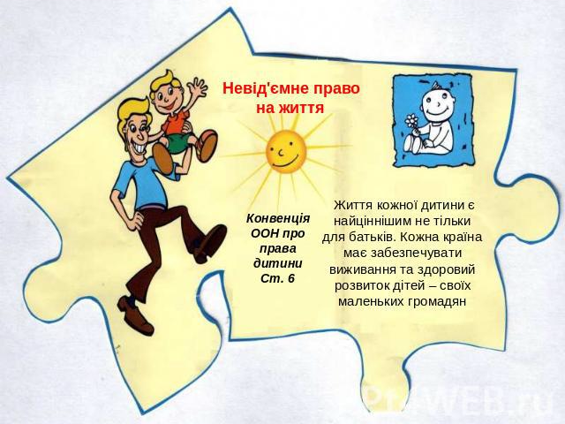

«Відкритий мікрофон»
Дивлячись на екран, поясніть – яке право є найголовнішим для кожної людини, незалежно від національності, кольору шкіри тощо? Своє судження обґрунтуйте.
– Учням пропонується коротко висловити своє ставлення до рівня можливості реалізації і захисту прав і свобод в Україні.
2. Конституційні обов’язки громадян України.
- Чи є права людини абсолютними, безмежними?
- Чим обмежені права?
Робота з текстом Конституції.
Розглянути ст. 65-68 Конституції України:
– що об’єднує ці статті;
– в чому полягає значення цих статей.
Що називають обов’язком? Приклади.
Що називають конституційним обов’язком?
Проглядаючи відеоряд, поясніть, які обов’язки зображені?
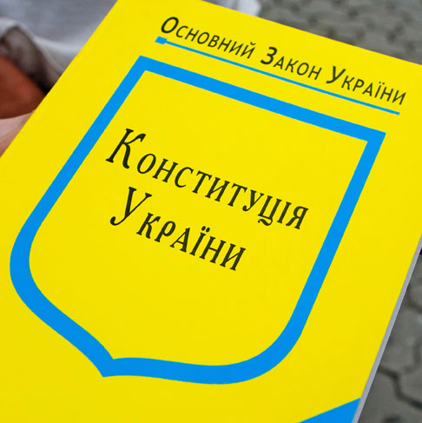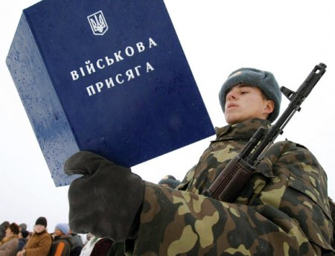

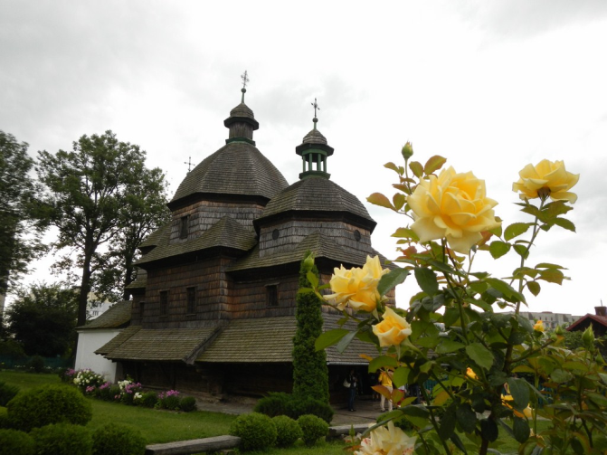
Знайдіть підтвердження в Конституції до кожного фото.
Доповніть список обов’язків, працюючи з ІІ розділом Конституції України.
В зошити:
Обов’язки людини і громадянина – закріплені Конституцією України вимоги, які пред’являються кожній людині і громадянинові, аби він діяв певним, чітко визначеним конституційною нормою чином (або утримувався від вчинення відповідних дій) для забезпечення інтересів суспільства, держави, інших людей.
Підсумок: Конституційні права, свободи та обов’язки, що їх несе громадянин перед державою, перед іншими громадянами, в поєднанні з конституційними принципами й гарантіями становлять конституційний статус особистості в Україні.

V. Обговорення та підведення підсумків роботи.
Поміркуйте:
– Чому перелік обов’язків значно менший, ніж перелік прав?
– Доведіть свою точку зору на прикладах щодо взаємозв’язку між правами та обов’язками?
– До чого може привести нехтування конституційними обов’язками?
– Зверніться до ст.22 Конституції України: як ви розумієте її положення?
Повернемось до проблемного завдання уроку: Чи можлива повна реалізація прав і свобод людиною і громадянином без виконання обов’язків? Свою думку обґрунтуйте.
VІ. Рефлексія
– Що нового ви дізнались на уроці?
– Де ви можете використати отримані знання?
– Згадайте з курсу історії України: коли і ким була прийнята перша Конституція, що проголошувала?
– Згадайте з курсу всесвітньої історії, коли і внаслідок яких подій був прийнятий документ, що проголошував права і свободи людини?
– Проаналізуйте правові ситуації щодо реалізації прав людини і громадянина, закріплених Конституцією України:
- 7-річний Віктор не хотів займатись у спортивній секції, в яку його записали батьки;
- Дмитро не отримував заробітну платню впродовж трьох місяців;
- громадянину іноземної держави відмовили у медичній допомозі;
- Олені стало відомо, що її сусідка збирає про її особисте життя конфіденційну інформацію.
VІІ. Домашнє завдання:
- опрацювати тему 9 підручника;
- виконати завдання 5 (с. 56);
- запишіть в зошити власний висновок про важливість реалізації громадянином конституційних прав та свобод і виконання обов’язків.


